昌吉州土地交易电子竞价操作手册

目 录
一、 系统前期准备 2
1. 1 、 浏览器配置 2
1. 1. 1 、 Internet 选项 2
1. 1.2 、 关闭拦截工具 7
1.2 、 驱动下载 7
二、 昌吉州公共资源平台注册以及登录 8
2. 1 、 登录系统 8
2.2 、 土地报名流程 10
2.3 、 土地网络竞价流程 15

一、系统前期准备

1.1 、浏览器配置

1.1.1 、Internet 选项

为了让系统插件能够正常工作，请按照以下步骤进行浏览器的配置。
1 、打开浏览器（请使用微软 IE10 、IE11 浏览器），登录 http://www.cjzwfw.cn/TPBidder在“ 工具”菜单→“Internet 选项” ，如下图
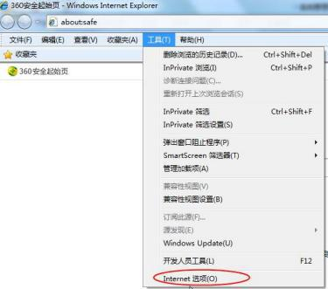
2 、弹出对话框之后，请选择“ 安全” 选项卡，具体的界面，如下图：

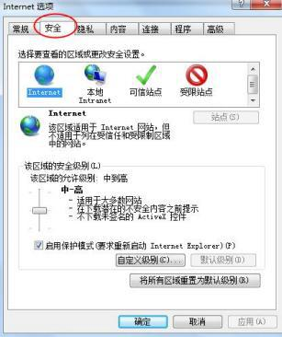
3 、点击绿色的“ 受信任的站点” 的图片，如下图：
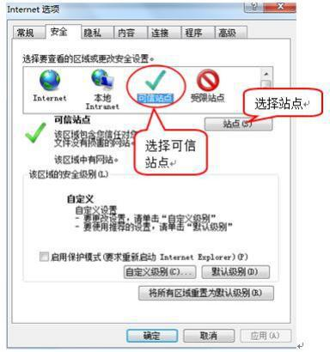
4 、点击“ 站点” 按钮， 出现如下对话框，如下图：

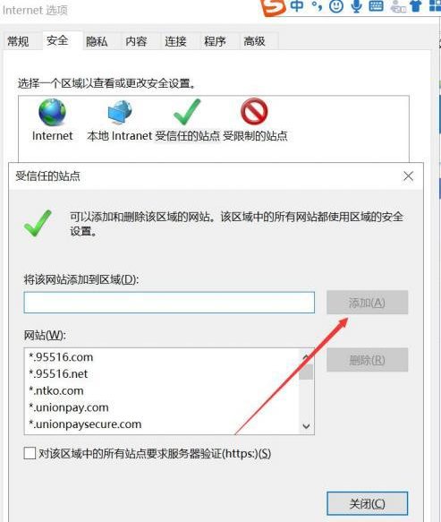

点击“添加”按钮完成添加，再按“ 关闭”按钮退出。
5 、设置自定义安全级别，开放 Activex 的访问权限，如下图：

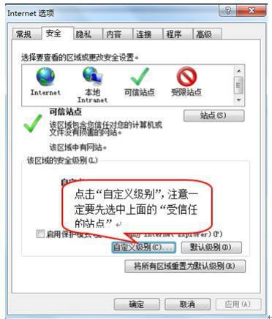
会出现一个窗口，把其中的 Activex 控件和插件的设置全部改为启用，如下图：
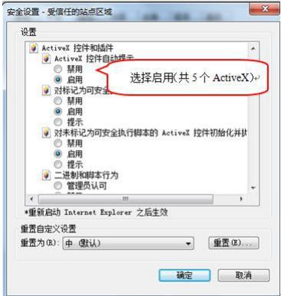
6 、兼容性视图进行添加

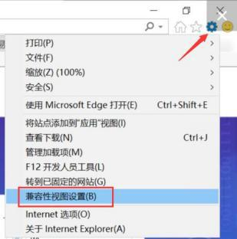

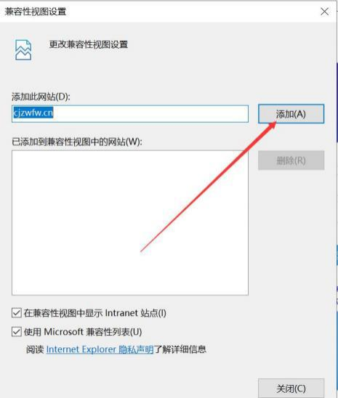

1.1.2 、关闭拦截工具

上述操作完成后，如果系统中某些功能仍不能使用，请将拦截工具关闭再试用。 比如在windows 工具栏中关闭弹出窗口阻止程序的操作，如下图：
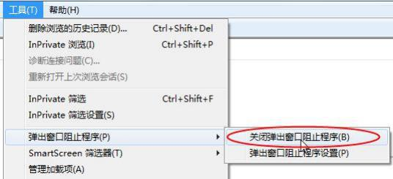

1.2 、驱动下载

在登录页面点击驱动下载


二、 昌吉州公共资源平台注册以及登录

2.1 、登录系统

前提条件： 浏览器以及驱动配置安装完成
基本功能：登录竞价系统
操作步骤：
1 、 （1）打开系统登录页面 https://www.cjzwfw.cn/TPBidder， 如下图：首次使用此平台需要进行免费注册进行备案，
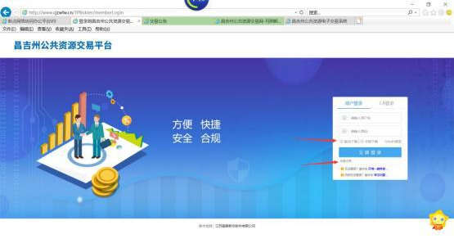
（2） 单位进行注册，在交易乙方只需要勾选土地矿权竞买人即可；信息完善后点击确

定。
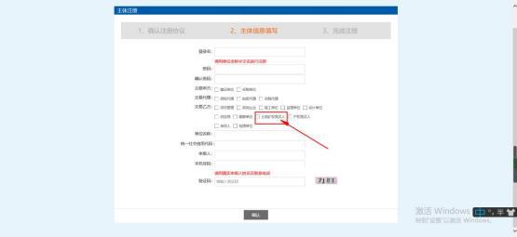
（3）注册完之后进入完善相关信息，
注意：基本账号留的银行账号务必和缴纳保证金的账号一致，如不一致导致无法参与竞价后果自负
2 、 如已经在此平台注册过，则登录点击基本信息-主体类型修改，在对应类型进行勾选土地矿权竞买人，然后点击 添加保存
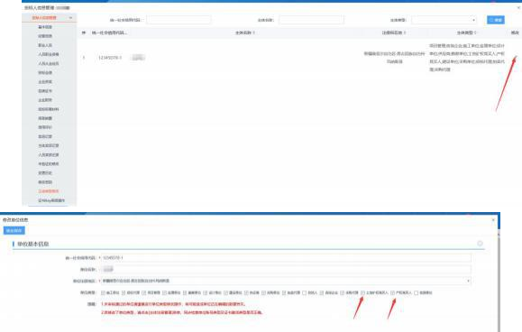
添加完后，退出系统重新进行登录，此时可以看到土地和矿权的交易公告

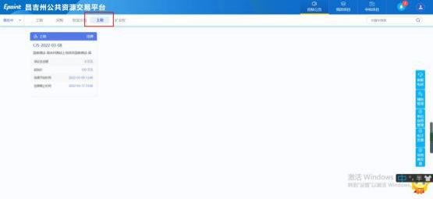

2.2 、土地报名流程

1、点击我要报名
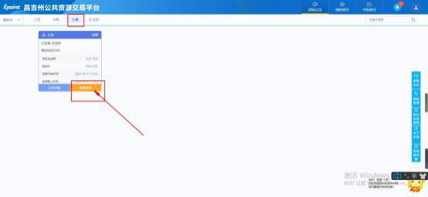
2、 阅读交易规则后，如同意 点击同意按钮。竞价时间以服务器时间为准，请各竞买人知悉

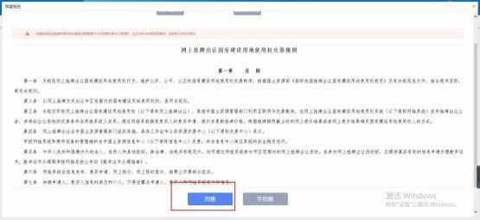
3、此次选择单独申请
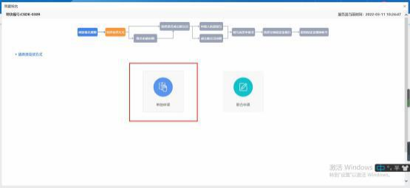
3、 是否成立新公司，此次选择不成立
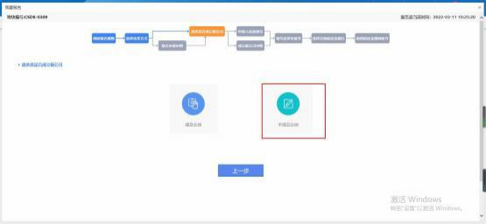
4、 申请人信息填写

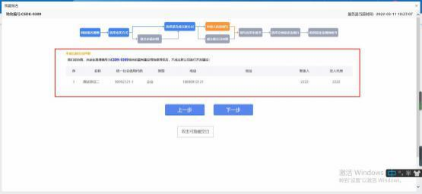

5.竞买申请，上传身份证扫描件
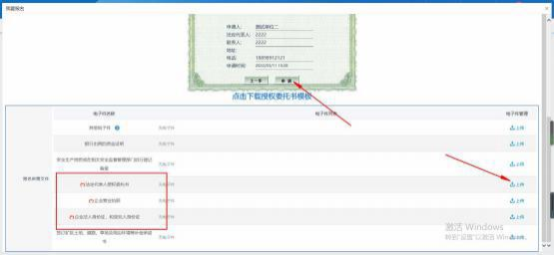
对应材料需要进行上传，确保材料的真实性，主管将进行审核，审核通过才可进行接下来流程，否则将在下个环节出现相应提醒，如图

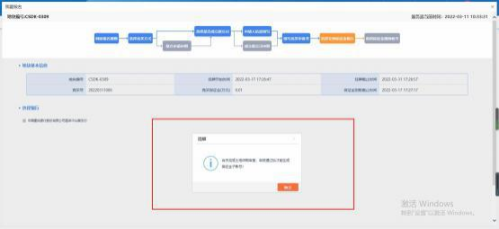
6、上传完毕后点击申请按钮，勾选银行，点击生成子账号，此处生成唯一的保证金子账号 ，每个标的对应一个保证金账号 ，每位竞买人都有自己唯一的保证金虚拟子账号 ，如果一个人报名十个标的，那么就有十个保证金子账号。
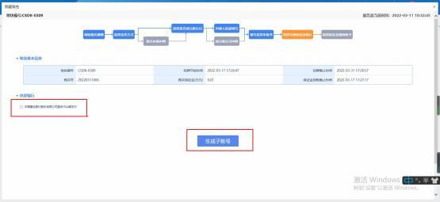
下图为保证金子账号，竞买人需要从基本户打出保证金到对应保证金子账号
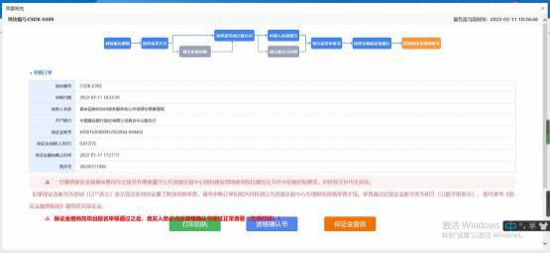

点击保证金查询，如果无法查询，则需要多点几次进行查询
注：银行金额划转存在时间差，建议至少提前一天打入保证金
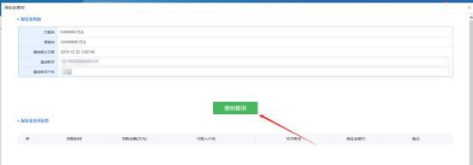
资格审查通过同时保证金已经足额缴纳，才可以打印资格确认书，如点击资格确认书空白，则需要检查驱动是否正常安装
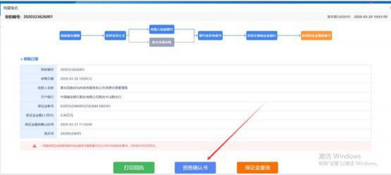
资格审查通过， 同时， 出让文件才可进行下载
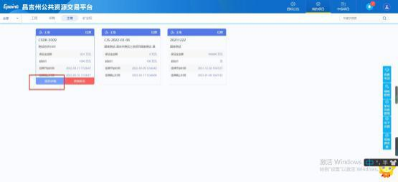

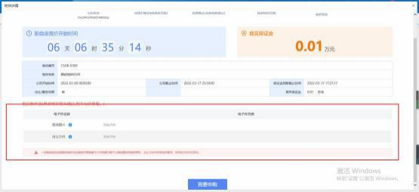

2.3 、土地网络竞价流程

1、对于已经报名成功的项目，在我的项目里面查找项目，点击土地，相应项目的我要报价，则进入到竞价系统
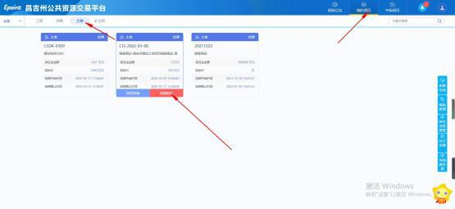
注：点击后无反应未正常跳转到电子竞价风险告知页面，请查看弹出页是否被拦截。若被拦截请设置成允许（或点击拦截提示直接访问被拦截网址） 。或者退出 360 、 电脑管家等类似软件关闭浏览器，重新打开浏览器登陆。
下图为竞价系统页面，报价记录为竞买人报价记录，竞买人以编号的形式显示，

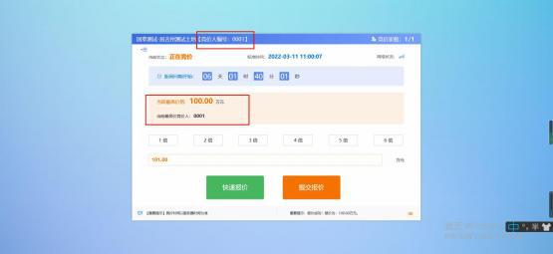
2 、选择倍数后，在倍数下方的报价框中会自动算出出价金额。如下图
“快速报价 ”按钮为默认以加 1 倍竞价阶梯的价格报价。

示例：竞价阶梯为 1 万元，选择 4 倍时表示加 4 万元，上图中用红线圈出内容为报价金额（即在当前最高报价 100 万元的基础上加 4 万元） 。点击“提交报价 ”按钮，点击确认，报价成功。
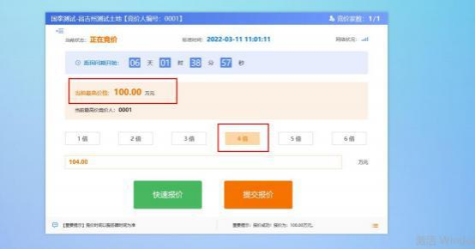
“快速报价 ”按钮为默认以加 1 倍竞价阶梯的价格报价。
3 、报价记录中可查看到报价信息，蓝色为自己的报价。

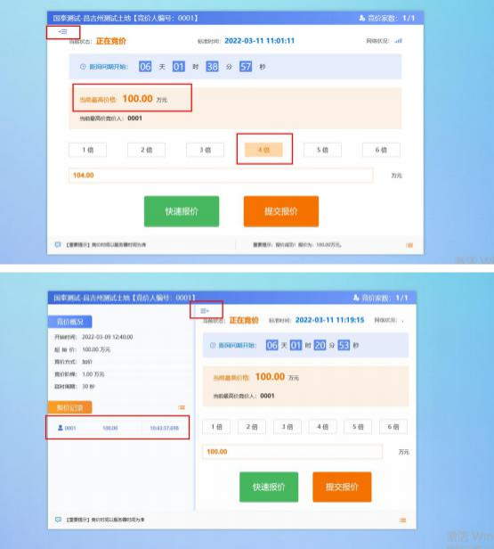

4 、若有特殊情况需要暂停竞价，暂停为拍卖人控制。竞价暂停状态下无法继续报价。竞价人界面显示如下图：

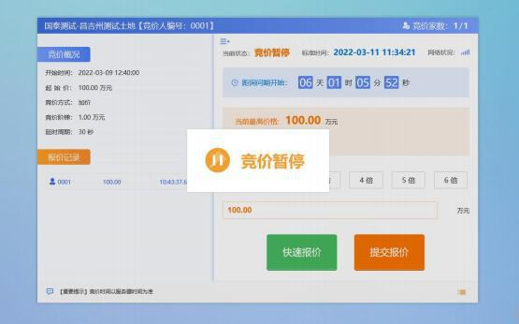
5 、当正常竞价时间结束后进入延时竞价，如下图：

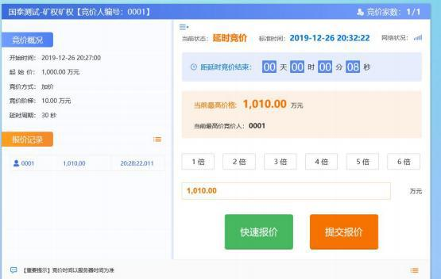
注 ：延时竞价时段报价后 ，倒计时会重置 。且延时竞价阶段无法暂停竞价。
6 、倒计时结束后，报价最高的竞价人页面会显示成交，如下图：

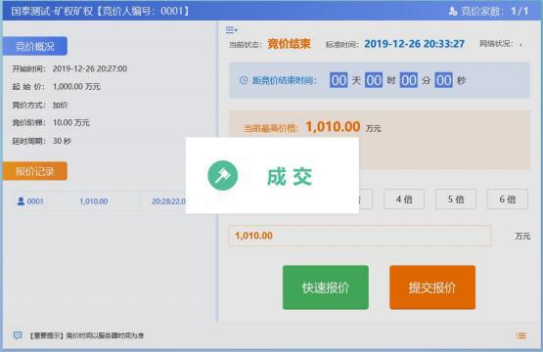
其余竞价人的页面会显示谢谢参与。
7 、如果该标的多位竞买人进入无人报价，那么不再进入到延时竞价， 自由竞价结束后显示流标。
